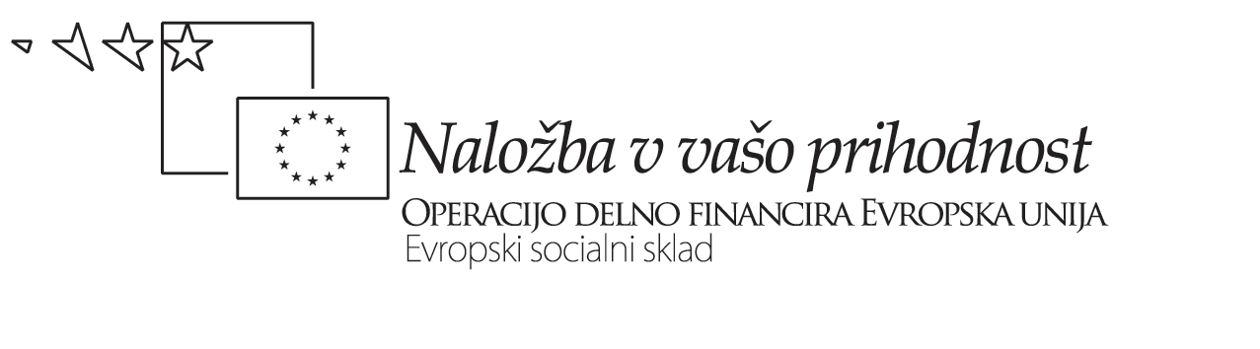

Izmenjava strategij – delovni list

Naš problem (problem našega tima):

Naša strategija:

Kaj nam priporočate vi (vaše strategije za podobne primere):

Avtor gradiva:

